附件5
面试地点
福州贵安世纪金源温泉大饭店地址：福建省福州市连江县潘渡乡贵安新天地社区商业路6号。
1.福州火车站至福州贵安世纪金源温泉大饭店
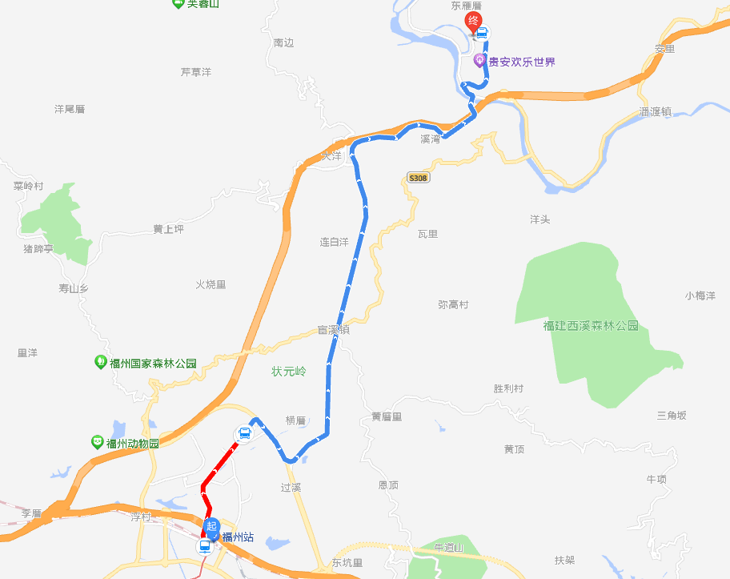
【图中起点为福州火车站，终点为福州贵安世纪金源温泉大饭店】
方式1：乘坐出租车（约30分钟）。
方式2：地铁路线→乘坐地铁1号线（象峰方向），在“象峰”站下车走F出口，步行约350米至“地铁象峰站”公交站，乘坐贵安旅游7号专线公交车（贵安新天地方向），在“贵安软件园”公交车站下车，步行约600米到达福州贵安世纪金源温泉大饭店。
方式3：公交路线→从北广场出站，步行约200米至“火车站北广场”公交车站，乘坐贵安旅游8号专线公交车（贵安新天地方向），在“贵安贵岚苑”公交车站下车，步行约800米到达福州贵安世纪金源温泉大饭店。
2.福州南站（火车站）至福州贵安世纪金源温泉大饭店
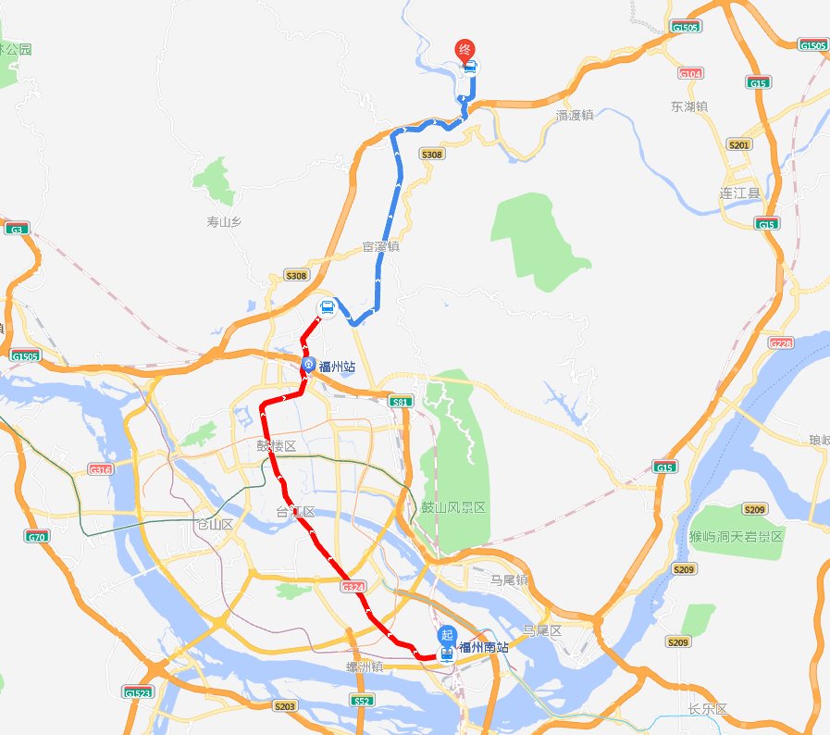
【图中起点为福州南站（火车站），终点为福州贵安世纪金源温泉大饭店】
方式1：乘坐出租车（约45分钟）。
方式2：地铁路线→步行约500米至“福州火车南站”地铁站，乘坐地铁1号线（象峰方向），在“象峰”地铁站下车走F出口，步行约350米至“地铁象峰站”公交站，乘坐贵安旅游7号专线公交车（贵安新天地方向），在“贵安软件园”公交车站下车，步行约600米到达福州贵安世纪金源温泉大饭店。
3.福州长乐国际机场至福州贵安世纪金源温泉大饭店
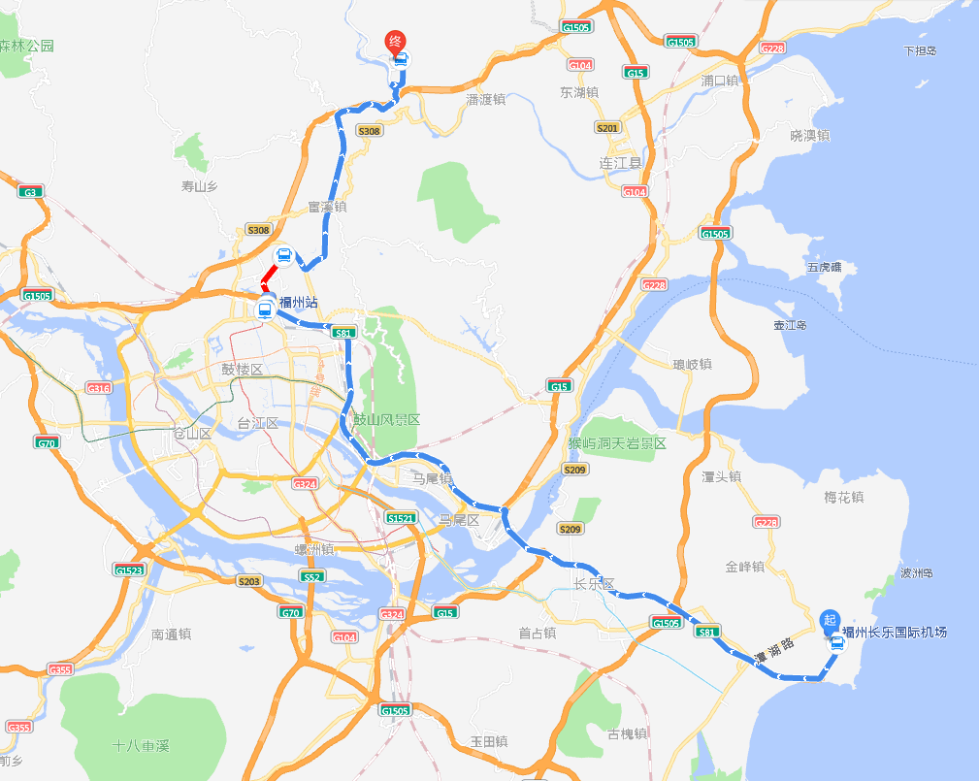
【图中起点为福州长乐国际机场，终点为福州贵安世纪金源温泉大饭店】
方式1：乘坐出租车（约65分钟）。
方式2：地铁路线→步行约70米至“福州长乐国际机场”公交站，乘坐空港快线火车站专线公交车（闽运汽车北站方向），在“火车站北广场站”下车，步行约450米至“福州火车站”地铁站，乘坐地铁1号线（象峰方向），在“象峰”站下车走F出口，步行约350米至“地铁象峰站”公交站，乘坐贵安旅游7号专线公交车（贵安新天地方向），在“贵安软件园”公交车站下车，步行约600米到达福州贵安世纪金源温泉大饭店。
方式3：公交路线→步行约20米至“空港快线长乐机场站”公交站，乘坐空港快线连江专线公交车（连江汽车站方向），在“世纪鸿腾大饭店”公交站下车，步行约250米至“检察院”公交站，乘坐连江9路公交车（贵安新天地方向），在“世纪金源大饭店”公交车站下车，步行约100米到达福州贵安世纪金源温泉大饭店。

